Квест для старших дошкольников «День победы!»
Задачи:
Образовательные:
- развивать познавательный интерес к истории нашей страны, расширять кругозор;
- пробуждать к познавательно-исследовательской деятельности путем решения проблемных ситуаций;
- развивать физические качества: ловкость, быстроту реакции, координацию движений;
- развивать психические качества: волю к победе, целеустремленность, самоконтроль;
Развивающие:
- способствовать развитию внимания, координационных способностей;
- содействовать развитию креативных способностей, познавательных интересов детей;
- развивать социально-коммуникативные качества путем коллективного решения общих задач, способствовать сплочению детей в коллективе;
Воспитательные:
- воспитывать уважение друг к другу, чувство ответственности, внимательное отношение к окружающим;
- воспитывать чувства патриотизма, чувства благодарности к ветеранам и людям старшего поколения.
После выполнения каждого задания команда получает конверт с буквой («П», «О», «Б», «Е», «Д», «А»), буквы идут не по порядку. После выполнения всех заданий из данных букв нужно сложить слово «ПОБЕДА».
Задание 1 «Соберём танк»
Участники по очереди подбегают к столу и «собирают» танк — кладут по одному элементу пазла. Картинку разрезаем на «кусочки-пазлы».
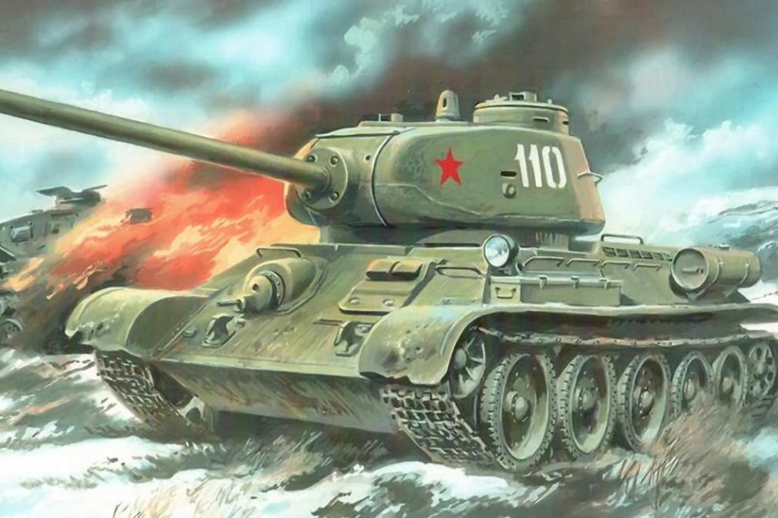
Задание 2 «Меткие стрелки»
Участники становятся в колонну по одному на обозначенном расстоянии от корзины. Первый игрок бросает мяч, бежит за ним и, достав из корзины, передает следующему участнику команды.

Задание 3 «Военная песня»
Дети исполняют военную песню, разученную на музыкальном занятии.
Задание 4 «Собираем солдата на фронт»
На столе лежат картинки, участники по очереди бегут к столу и выбирают картинку с изображением предмета нужного солдату на фронте, берут картинку и приносят ее команде.
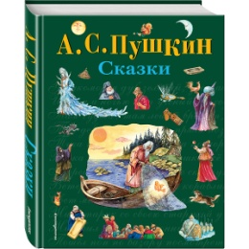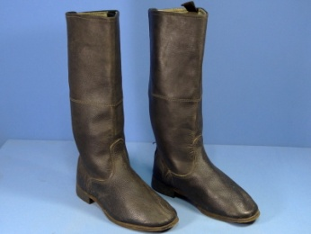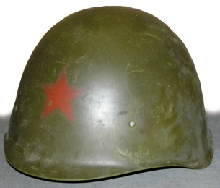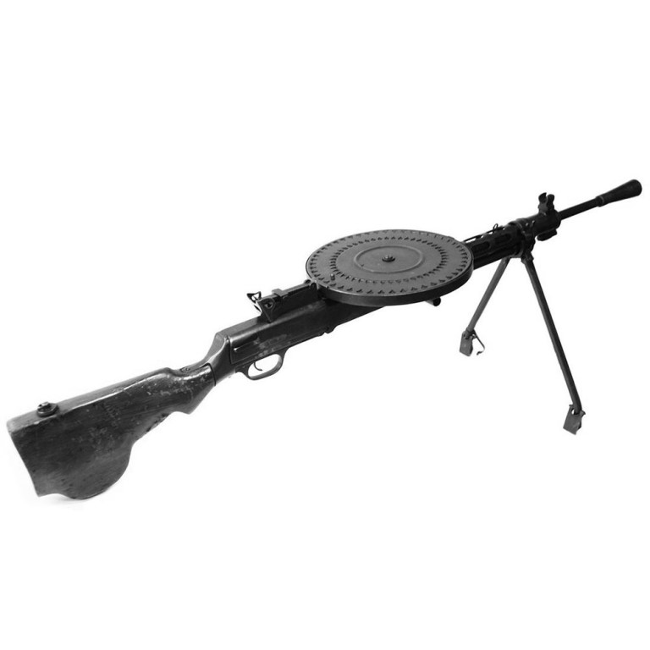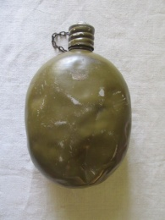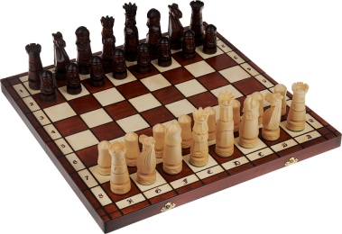

Задание 5 «Разведчики»
«Ребёнок-разведчик» проползает под деревом (дугой), не задев его, осторожно проходит по «болоту» (перескакивает с одного мини мата на другой и тд), обходит «минное поле» (кегли), берёт со стула конверт. Возвращается тем же путём. Затем следующий участник «идёт в разведку».
Задание 6 «Отгадываем загадки»
Любой профессии военной
Учиться надо непременно,
Чтоб быть опорой для страны,
Чтоб в мире не было … (ВОЙНЫ)

Все он в один миг решает,
Великий подвиг совершает,
Он за честь стоит горой.
Кто он? Правильно… (ГЕРОЙ)

Гусеницы две ползут,
Башню с пушкою везут. (ТАНК)

Из ограды ствол торчит,
Беспощадно он строчит.
Кто догадлив, тот поймет
То, что это … (ПУЛЕМЕТ)
Можешь ты солдатом стать
Плавать, ездить и летать,
А в строю ходить охота —
Ждет тебя, солдат, … (ПЕХОТА)
Уважения достоин
Смелый и отважный воин:
Трудно в тыл врага пробраться,
Незамеченным остаться,
Все запомнить, разузнать
Утром в штабе рассказать. (РАЗВЕДЧИК)

